
«Игра - ожидание»

Игра - опасения»




«Кейс ситуации»
«Настрой родителя» через комплекс аутотренинговых упражнений.
«Найди ошибку» (проигрывание ситуации с участием родителей «Собираемся в детский сад»).
Карточка для «родителя»
Описание ситуации «Собираемся в детский сад».
Вы – родитель!
Наступило утро. Пора будить ребёнка в детский сад. Ребёнок проснулся в плохом настроении и в детский сад идти не хочет, капризничает.
Обыгрываем ситуацию.

Карточка для «ребёнка»
Описание ситуации «Собираемся в детский сад».
Вы – ребёнок!
Наступило утро. Пришла мама, будит ребёнка, нужно собираться в детский сад, но «ребёнок» капризничает.
Обыгрываем ситуацию.

Выясняем причину поведения ребёнка в данной ситуации.
Возможные варианты:
- Ребёнок не выспался (лёг поздно спать);
- Плохое самочувствие, ребёнок недомогает;
- Мама предлагает одежду, которая ребёнку не нравится;
- Не разрешили взять любимую игрушку в садик.

«Приход ребёнка в детский сад» (проигрывание ситуации с участием родителей);
Карточка для «родителя»
Описание ситуации «Приход ребёнка в детский сад».
Вы – родитель!
Вы привели ребёнка в детский сад. Ребёнок в хорошем настроении зашёл в раздевалку. Начали переодевать ребёнка, переодели. И вдруг ребёнок начал капризничать и плакать.
Обыгрываем ситуацию.

Карточка для «ребёнка»
Описание ситуации «Приход ребёнка в детский сад».
Вы – ребёнок!
Ребёнок пришёл в детский сад, в хорошем настроении зашёл в раздевалку. Переоделся, зашёл в группу, и вдруг, начинает капризничать и плакать.
Обыгрываем ситуацию.

Выясняем причину поведения ребёнка в данной ситуации.
Возможные варианты:
• Забыли любимую игрушку дома;
• Плохое самочувствие, ребёнок недомогает;
• Ребёнок увидел маму в окне, которая смотрела, что делает ребёнок в группе.

«Ребёнок в детском саду» (проигрывание ситуации с участием родителей);
Карточка для «родителя»
Описание ситуации «Ребёнок в детском саду».
Вы – родитель!
Вы оставили ребёнка в детскому саду. Постоянно думаете, все ли хорошо у малыша? Играют ли с ним? Не обижают ли воспитатели и дети? Поел ли?
Возникает постоянное желание позвонить или написать воспитателю.
Обыгрываем ситуацию.

Карточка для «ребёнка»
Описание ситуации «Ребёнок в детском саду».
Вы – ребёнок!
Ребёнок включается в деятельность, организованную воспитателем. Учится играть со сверстниками.
Обыгрываем ситуацию.

Выясняем причину переживания родителя в данной ситуации.
Возможные варианты:
- Ребёнок будет сильно скучать по мне, а я по нему;
- Ребёнку будет скучно в детском саду;
- Моего ребёнка могут обидеть другие дети;
- Ребёнок будет тяжело засыпать или вообще не будет спать в детском саду;
- Придётся кушать ребёнку то, что он не любит.
«Уход из детского сада» (проигрывание ситуации с участием родителей);
Карточка для «родителя»
Описание ситуации «Ребёнок в детском саду».
Вы – родитель!
Вы пришли за ребёнком в детский сад.
Ребёнок в хорошем настроении выходит из группы и радостно бежит к маме и папе. Первый вопрос, который задают родители, когда выходит ребёнок звучит так: «Кто тебя обижал?»
Обыгрываем ситуацию.

Карточка для «ребёнка»
Описание ситуации «Ребёнок в детском саду».
Вы – ребёнок!
Ребёнок выбегает к родителям в хорошем настроении, радуется.
Ребёнок заглядывает в пакеты и сумку родителей, требует сладость или подарок. Начинается истерика.
Обыгрываем ситуацию.

Выясняем причину поведения ребёнка в данной ситуации.
Возможные варианты:
- Родитель при встрече с ребёнком должен обнять его и сказать, что очень любит! (правило 5 минут);
- Ребёнок привык, что после прихода родителей за ребёнком в детский сад, приносят сладость или игрушку. Если в какой то день этого не случилось, начинается истерика с требованием подарить подарок;
- Ребёнок недомогает;
- Ребёнок требует гаджет;
- Первый вопрос у родителя к ребёнку должен ззвучать так: «Как прошел твой день?».
«Ребёнок дома»
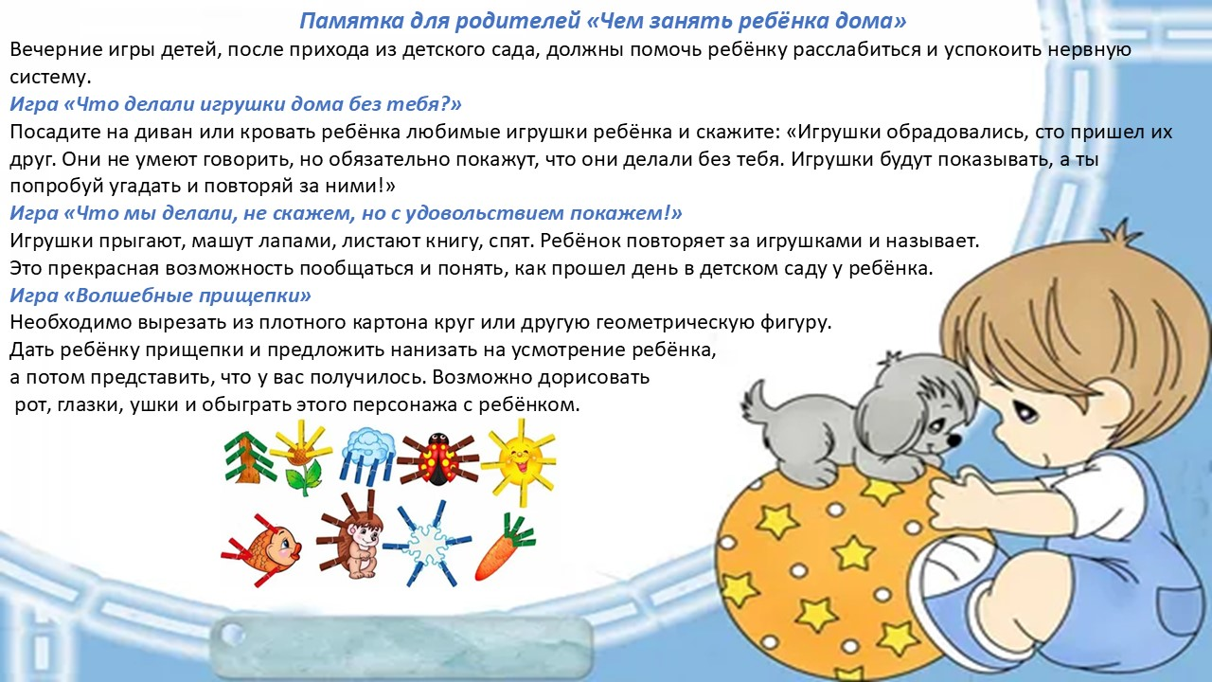
«Подготовка ко сну»
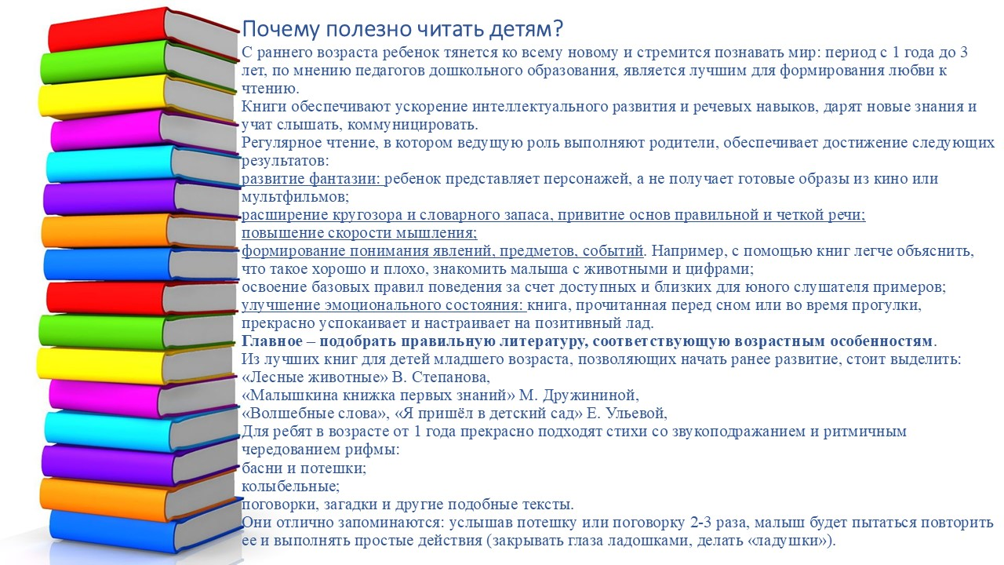

Картинки и слова
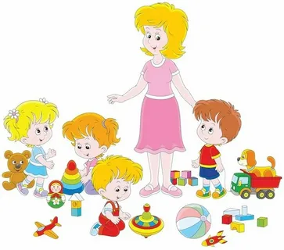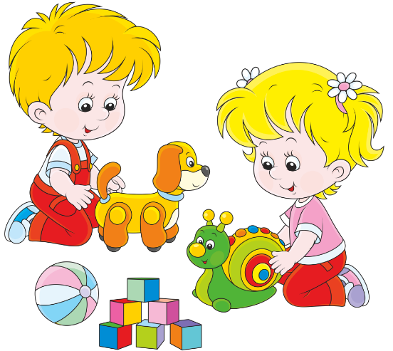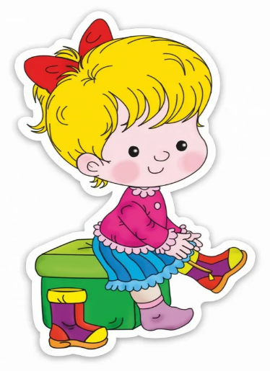

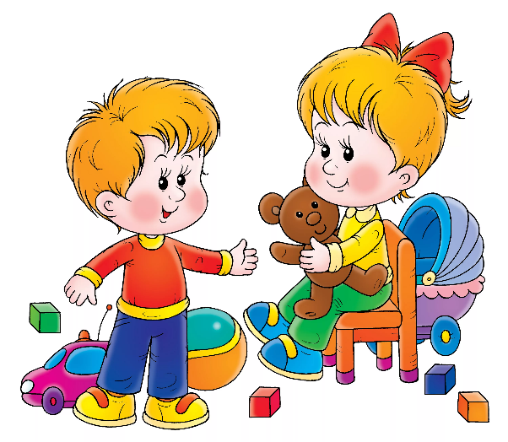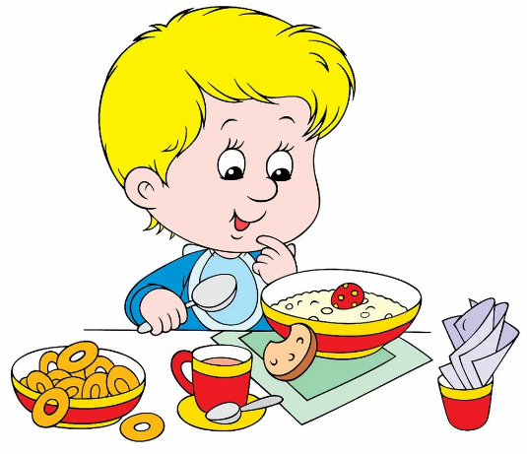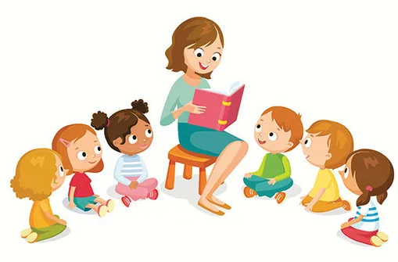

Ребёнок быстро адаптируется к детскому саду
Ребёнок не будет плакать
Научится кушать самостоятельно

Ребёнок с удовольствием будет ходить в детский сад
Ребёнок научится делиться игрушками
Ребёнок научится самостоятельно одеваться

«Мой ребёнок самый лучший и все должны под него подстроиться»
Воспитатели будут ругать моего ребёнка
Ребёнок будет часто болеть

Ребёнок будет сильно скучать по мне и плакать
Моего ребёнка могут обидеть другие дети
Ребёнку будет скучно в детском саду

Ребёнок будет тяжело засыпать или не спать в тихий час


«Рефлексия»
Что я возьму с собой с сегодняшнего мероприятия?

